Rapport pour le premier jalon du projet de CDAA

Rappel du sujet : expliquer et justifier la conception des classes et leurs relations.
- Organisation général des classes.
  - Relation entre les classes.
Pour commencer nous allons rapidement donner la liste des classes programmer pour le projet, nous avons : la class Contact, la class Date, la class GestionContact qui permet de gérer un ensemble de contact, la class Interaction et finalement la class Todo.
La class cité précédemment permette de décrire leurs classes concerné, par exemple la class Contact permet de décrire un contact.
Nous avons pris la décision d’utiliser des listes pour interagir entre les différentes classes.
En effet dans la class qui gère les contacts, donc GestionContact nous avons une liste nommé contacts.
Dans la class Contact il y a une liste d’Interaction nommé interactions.
Pour la class Interaction nous avons encore une fois utilisé une liste, c’est une liste de Todo et cette liste se nomme todos.
Pour un Todo nous avons utilisé un attribut interaction qui pointe vers une instance d’Interaction. Ce qui nous permet de connaitre l’interaction initiale.
  - Diagramme de classe.
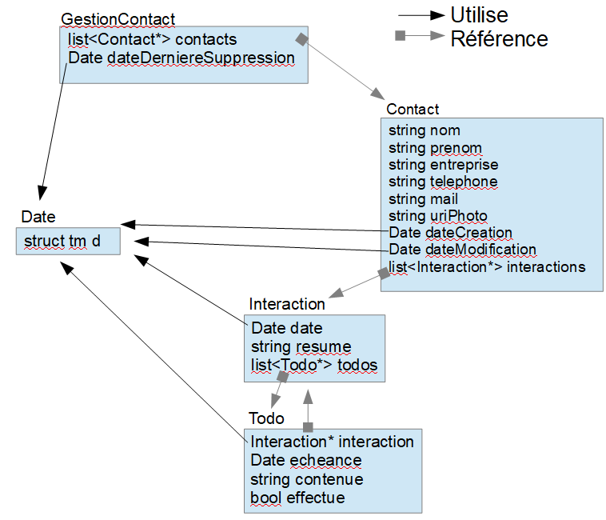
  - Héritages entre les classes ?
Nous avons décidé de ne pas mettre en place une hiérarchie impliquant de l’héritage. Tout d’abord car la class GestionContact nous permet de gérer l’ensemble des contacts, sans avoir besoin d’inclure les caractéristique d’un contact. En effet une liste suffit à nos besoins.
Il en est de même pour la class Contact qui prend en compte une liste d’interaction.

- La gestion des listes et des dates.
  - Les listes.
Pour la class Contact nous avons une liste nommé interactions et chaque élément pointe vers une instance d’Interaction. C’est-à-dire que les éléments de la liste sont des pointeurs sur Interactions. Les pointeurs sont utilisés car nous avons voulu laisser la possibilité à plusieurs contacts de pointer sur une même interaction.
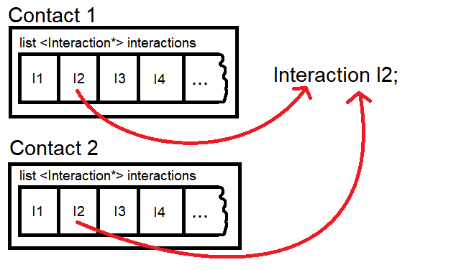
Schéma qui illustre le fait que plusieurs contacts peuvent avoir une même interaction.
Pour gérer la liste de contact dans la class GestionContact, il faut faire attention quand on veut supprimer en mémoire les contacts. En effet le destructeur de la class GestionContact est un peu particulier, car dans le cas ou plusieurs contacts pointent vers la même instance d’interaction on pourrait avoir une interaction déjà supprimer par le destructeur de Contact. C’est pour cela qu’il nous est utile de remonter au destructeur de la class GestionContact. Car il permet dans un premier temps de récupérer toutes les interactions de tous les contacts. Ensuite de supprimer tous les doublons. Et finalement on supprime toutes les interactions de tous les contacts, puis tous les contacts de la liste.

